盐城市二〇一九年初中毕业与升学考试
物理部分
一、选择题:本题共12小题,每小题2分,共24分.每小题给出的四个选项中只有一个选项正确
1.下列利用不可再生能源发电的是（ ）
A.水力发电 B.风力发电 C.光伏发电 D.核能发电
2.夏天,从冰箱冷藏室中取出的饮料瓶在空气中会“冒汗”.形成“汗”的物态变化是（ ）
A.液化 B.汽化 C.凝华 D.升华
3.小刚连接好如图所示的电路后,下列操作能使电流表指针偏转的是（ ）
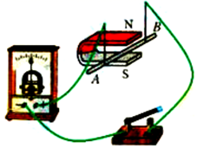
A.导体AB向右运动
B.导体AB沿磁场方向运动
C.闭合开关,导体AB向左运动
D.闭合开关,导体AB沿磁场方向运动
4.小明在使用台灯时,下列做法符合安全用电要求的是（ ）
A.用湿布擦拭发光的灯泡 B.吏换灯泡前先断开电源
C.使用导线老化开裂的台灯 D.换用超过台灯规定功率的灯泡
5.做“探究影响滑动摩擦力大小因索”'的实验中,读取弹簧测力计示数应在木块（ ）
A.未被拉动时 B.刚被拉动时
C.匀速直线运动时 D.刚刚停止运动时
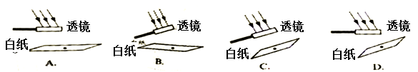
6.小明利用太阳光测量凸透镜焦距，下列操作最合理的是（ ）
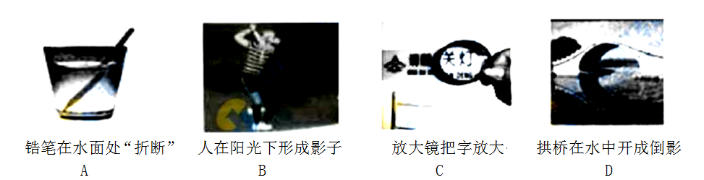
7.下列由光的直线传播形成的现象是（ ）
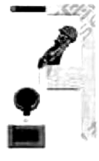
8.如图所示，工人用动滑轮匀速提升重物，这样做（ ）
A.省力,不改变施力的方向
B.不省力,改变施力的方向
C.既省力,也改变施力的方向
D.既不省力,也不改变施力的方向
9.将红墨水滴入水中，一会整杯水变红，这一现象中（ ）
A.只有水分子运动,进入墨水分子间隙
B.只有墨水分子运动,进入水分子间隙
C.水分子和墨水分子都在运动,彼此进入对方的分子间隙
D.水分子和噩水分子都在运动,只是题水分子进入水分子间隙
10.如图所示为长江某水坝的示意图.水坝左侧水面高,B和C两点处于同一高度,A和C两点到各自液面的距离相等,水在A、B和C三点产生的压强分别为p_{A}、p_{B}和p_{C},则（ ）
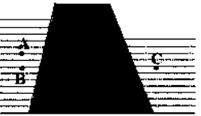
A. p_{A}<p_{B}=p_{C}
B. p_{A}=p_{B}>p_{C}
C. p_{A}>p_{B}=p_{C}
D. p_{A}=p_{B}<p_{C}
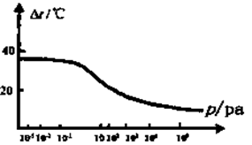
11.现代建筑多采用中空双层玻璃窗隔热.实验表明,中空双层玻璃窗的隔热性能与两层玻躔间纶气压强有关实验测得中双层玻璃内外温差与中间空气压强关系如图所示,则中空双层玻璃中间空气压强（ ）
A.等于大气压强时,没有隔热效果
B.小于10⁻¹pa时,隔热效果变差
C.在10⁻¹∽10²pa时,隔热效果最好
D.等于10⁻³pa时的隔热效果比10⁴pa时好
12.雷雨天,小王观察到某次闪电经历的时间为,听到这次闪电发出的雷声持续时间为不计云层间回声时间),刚开始看到闪电到刚开始听到雷声的时间为,声音和光传播速度分别为v和c,则（ ）
A.t₁=t₂,闪电发生位置到小王距离约为vt₃
B.t₁<t₂,闪电发生位置到小王距离约为vt₃
C.t₁=t₂,闪电发生位置到小王距离约为vt₃+ct₁
D.t₁=t₂,闪电发生位置到小下距离约为vt₃+ct₁
二、填空题：本题共8小题,每空1分,共24分
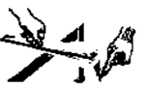
13.4月28日,马龙夺得2019年布达佩斯世乒赛男子单打冠军,成为54年米获得三连冠的第一人.决赛中,马龙将迎面飞来的球扣回,这一现象表明球受到的作用力改变了球的 ▲ ，该力的施力物体是 ▲ ，球离开球拍后,由于 ▲ 仍向前运动。
14.如图所示,用手拨动钢尺,发出声音.声音是由钠尺 ▲ 产生的音增加的钢尺 ▲ 伸越出桌大面的长度,声音的 ▲ 发生改变.钢尺的振幅越大,声音的 ▲ 越大。
15. 2月22日,一架ARJ21飞机从上海赶飞,在内蒙古顺利降落,标志着国产喷气客机开启商业运营新征程在空中飞行时,机翼上方空气流速比下方大,所以机翼上方空气压强比下方▲ 飞机外壳与空气摩擦,温度升高,这是通过过 ▲ 的方式增加内能.降落时,在逐渐靠近地面过程中飞机的重力势能 ▲ 。
16.1月3日,“嫦娥四号”探测器在月球背面成功着陆,并通过中继星传回世界首张刀球背面图片.着陆前,探测器在距离月面l5km处启动反向推进器,速度逐步从1.7km/s降为0, 在距月面100m处悬停这里的17km/s是以 ▲ 为参照物.悬停时,反向推进器对探测器作用力 ▲ (大于/等于/小于)月球对探测器的引力.中继星利用 ▲ 传递信息
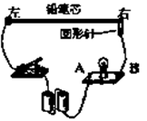
17.小芳用铅笔芯制作如图所示的“模拟调光灯”.闭合开关后,左右移动回形针,小灯泡始终不亮，为检查电路故障，小芳将电压表接到A,B两点，测得电压为3.0v，则A,B 间 ▲ (短路断路),这种故障可能的情况是 ▲ 、 ▲ 。
18.用天然气灶将-壶质量为2kg、初温为30℃的水加热到80℃,消耗了16g天然气.已知水的比热容为42×103J(kg℃),天然气的热值为42×107J水kg,则天然气完全燃烧放出的热量为 ▲ J水吸收的热量为 ▲ J,天然气灶烧水的效率为 ▲ %。
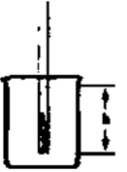
19.在探究凸透镜成像规律时,实验进行一段时间后,蜡烛变短,像会出现在光屏的 ▲ 方.为使像回到光屏中央,合理的操作是 ▲ 或 ▲ 。
20.小明用饮料吸管制作了一只简易密度计,将其放入水中时,密度计不能直立,应 ▲ （增加/减少）吸管中铁丝质量.改进后,用它分别用它测量水和盐水的密度时,吸管浸入液体的深度分别为h1和h2,则h1 ▲ h2，用它测量可乐密度时,吸管上“沾”上许多小气泡,测得的密度偏 ▲ 。
三、解答题:本题7小题,共52分.解答22、23题时应有解题过程.
21.(6分)按照题目要求作图
(1)在图甲中画出力F的力臂
(2)在图乙中画出过A点的磁感线
(3)在图丙碗中加满水后恰好看到硬币右边缘.画出恰好看到右边缘的一条光路
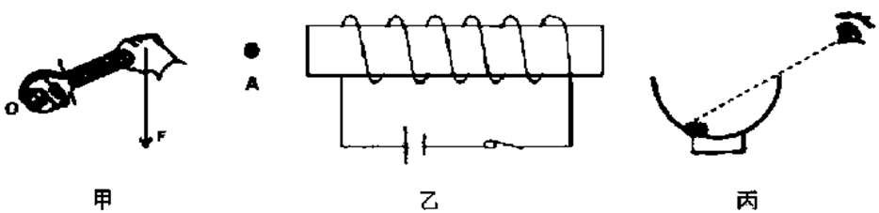
22.(6分)小明提着质量为3kg的书包,从1楼走到3楼用了15的时间书包带与手的接

触面积为10cm²g取10N/kg
(1)求书包的重力
(2)求包带对手的压强
(3)估算小明上楼过程中对书包做功的功率

23.〔9分)新型电饭锅煮饭时采用“高温”和“低温”两种方式交替加热,其内部电路如图所示,R1和R2均为电热丝,S1是温度自动控制开关.高、低温挡的额定功率见下表、煮饭时,闭合开关S,电饭锅正常工作30min消耗的电能为044kWh.求:
(1)煮饭时通过R1的电流
(2)电热丝R2的电阻
(3)30min内R2消耗的电能
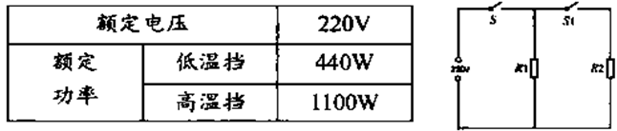

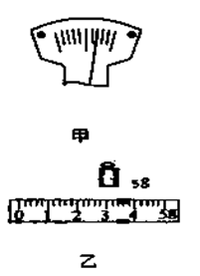
24.小刚做测量蜡块密度的实验
(1)将天平放在水平桌面,移动游码至标尺的 ▲ 处.若此时指针的位置如图甲所示,应将平衡螺母向 ▲ 移动,使天平平衡
(2)将蜡块放在天平 ▲ 盘中,另一盘所加砝码和游码位置如图乙
所示时,天平平衡.蜡块的质量为 ▲ g
(3)将蜡块放入盛有50.0mL水的量筒中,用铁丝将其压入水中,读

得量筒的示数为60.0mL,则该蜡块的体积为
(4)计算得出蜡块的密度为 ▲ kg/m3
25.(7分)小明做“探究平面镜成像特点的实验时,将玻璃板竖直立在水平桌面上,在白
纸上画出表示玻璃板前后两表面的位置MM′和NN
(1)如图所示,用刻度尺测量玻璃板的厚度,其读数为 ▲ cm
(2)在玻璃板前放棋子A,观察到棋子在玻璃板中有两个像,一个较亮、另一个较暗.较
亮的像是光线经 ▲ （MM′/NN′）面反射形成的。

(3)为验证“像是虛像”的猜想,小明将一张白卡片放在 ▲ 的位置, ▲ （直接/透过玻璃板）观察卡片上有无棋子A的像。
(4)将棋了B(图中未画出)放到玻璃板后,使它与较亮的像重合,并测量棋了A的右端
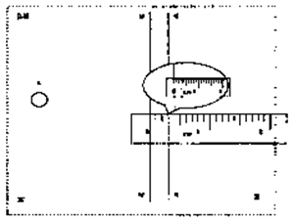
到MM′的距离lA和棋子B的左端到NN′的距离和实验数据记录在下表中
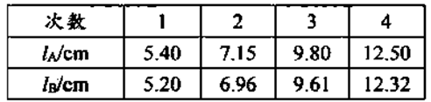

分析数据叮得:像到反射面的距离 ▲ (小于/大于)物到反射面的距离。
(5)实验中,像与物到反射面的距离存在差值,小明对此很慼兴趣.他想探究影响这一差
值大小的因素.请帮小明提出一条有价值且可探究的问题: ▲

26.(8分)小华做“测量小灯泡的功率的实验,并探究小灯泡亮度与功率的关系电源电压为4V,保持不变.小灯泡额定电压为25V,滑动变阻器标有“20Ω1A”字样。
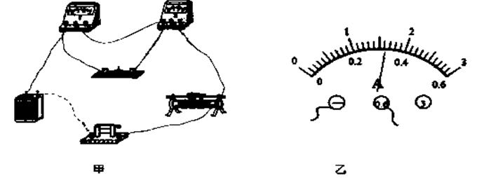

(1)图甲所示是小华正准备接入最后一根导线（图中虚线所示）时的实验电路.请指出图
中在器材操作上存在的不妥之处:
(2)下表是记录与处理实验数据的表格(部分),表中A和B处内容是 和

(3)实验中，测出小灯泡在U=2.0V时的功率后，要测量其额定功率，滑动变阻器的滑片应
向 ▲ 移动;当电压表的示数达到额定电压时,电流表的示数如图乙所示,则小灯泡的额定功率为 ▲ W
(4)小明认为(2)中表格内数据不是真实的.你 ▲ （同意/不同意）小明的观点写出你判断的依据.答 ▲
27.(10分)阅读短文,回答问题:
白光LED灯
目前,常用的白光LED以蓝光LED为芯片,其上涂有黄色荧光粉.通电后,LED芯
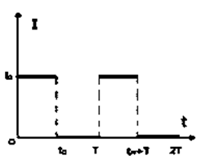
片发出蓝光,其中一部分照射到荧光粉上,荧光粉发归波长比蓝光长的黃光,该黄光与另部分蓝光混合射出,人眼便感觉到白光、生活中常用的白光LED灯是将多个白光LED连接而成的实验表明,白光LED的发光强度与其通过电流的占空比成正比通常通过LE的电流随时闿变化的規徫如图所示,电流的占空比D=血.在电流周期T小于人眼视觉哲留时阃(约01s的惰形下,人眼便感觉不到灯的闪烁人眼对亮度的感觉(即“视觉亮度”)与LED发光强度变化并不一致。当光强废均匀增大时,视觉亮度并非均打增加.弱光时,光强增大一倍,视觉亮度的增加多亍一倍;强光时,光强增大一倍,视觉亮度的增加不足一倍.生活中,臼光LED调光台灯的电流设置了怜当的占空比变化規律,使视觉亮度均匀变化
(1)文中所述人眼感觉到的白光是由 ▲ 混合而成的
(2)文中所述白光LED发出的两种色光 ▲
A.均由荧光粉产生
B.均由LED芯片产生
C.波长短的由LED芯片产生,波长长的由荧光粉产生
D.波长短的由荧光粉产生,波长长的由LED芯片产生
(3)白光LED灯通入图中所示电流时,在0~2时间内,不发光的时间段为▲ 和▲
(4)下列是四种电流的t和T值,它们的D均相同.分别用它们对同一白光LED灯供电
其中人眼感觉不到闪烁,且发光强度最大的是▲
A. t₀=1.8s,T=2s B. t₀=0.8s,T=1.0s
C.t=0.05s,T=0.1s D.t=0.02sT=0.03s
(5)某白光LED调光台灯共有5级亮度,要使人限对1~5级的“视觉亮度”均匀增大,下图像中电流的空比设置符合要求的是 ▲
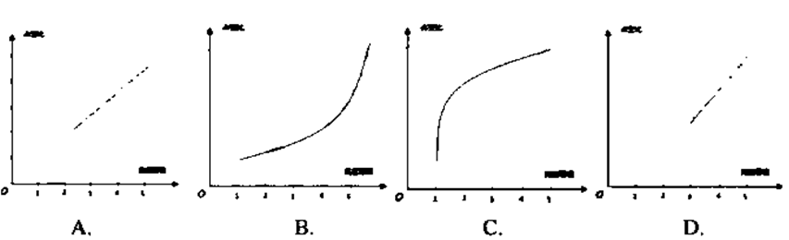

盐城市二○一九年初中毕业与升学考试
物理部分(参考答案)
一、选择题
题号 | 1 | 2 | 3 | 4 | 5 | 6 | 7 | 8 | 9 | 10 | 11 | 12
答案 | D | A | C | B | C | C | B | A | C | D | D | A
二、填空题
13.运动状态 球拍 惯性
l4.振动 音调 响度
15.小 做功 减小
16.月面 等于 电磁
17.断路 灯丝断了 灯泡与灯座接触不良
18.6.72×10⁵ 4.2×10⁵ 62.5
19.上将凸透镜向下移动将光屏向上移动
20.增加 大于 大
三、解答题
21.如图所示
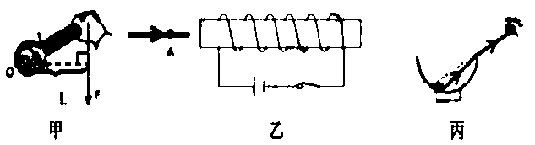

22. 22.(1)30N (2)3×10⁴Pa (3)12W
23.(1)2A (2)73.33Ω (3)0.22kw·h
24.(1)左端“0”刻度线 左
(2)左 84
(3)10.0
(4)0.84×10³
25.(1)0.30
(2) MM′
(3)像 直接
(4)大于
(5)像与物到反射面的距离存在差值与玻璃板的厚度有什么关系
26.(1)开关未断开
(2)小灯泡的功率P/W 小灯泡亮度
(3)右 0.8
(4)同意 此时滑动变阻器的电压为3v,电流为0.1A,所以可算得滑动变阻器的阻值为30Ω,超过滑动变阻器的最大阻值
27. (1)蓝光与黄光 (2) C (3) t₀∽T (4)D (5)B

